Заняття 12
Практична робота № 12
Тема: Палеоекологія Юрського періода (199 - 145 млн.р.т.)

Мета: вивчити особливості палеоклімату, тектонічних процесів, розвитку біоти в Юрському періоді Мезозойської ери.
Хід роботи
Завдання 1. Вивчіть схему розташування континентів в Юрському періоді (Рис. 1) і дайте відповіді на наступні запитання:
1) Вкажіть на схемі ділянки розкриття Атлантичного та Індійського океанів___________________
2) Доведено, що в Мезозойську еру відбувалось не лише розкриття молодих океанів: Атлантичного та Індійського. Кора Тихого океану також підлягала розростанню. За яких умов є можливим розростання дна усіх океанів Землі одночасно? __________________________________
_____________________________________________________________________________________
3) З яких континентів була сформована Пангея II? _________________________________________
__________________________________________________________________________________________________________________________________________________________________________
4) Які кліматичні зони є можливим виділити на Пангеї II, що розпочала розколюватись? _________
__________________________________________________________________________________________________________________________________________________________________________
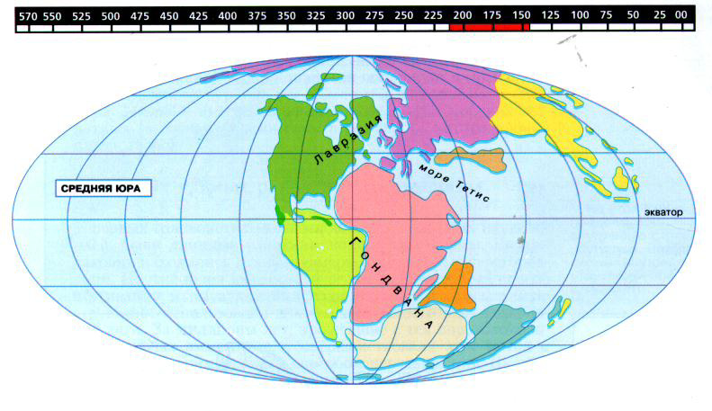
Рис. 1. Розташування континентів в Юрському періоді.

Завдання 2. Вивчіть графіки на малюнку 2 і дайте відповіді на наступні запитання:
1) Вкажіть, як змінювалась температура навколишнього середовища в Юрському періоді ________
_____________________________________________________________________________________
2) Якими є причини зниження середніх глобальних температур в другій половині Юрського періода? _____________________________________________________________________________
__________________________________________________________________________________________________________________________________________________________________________
3) Вкажіть, як змінювалась концентрація вуглекислого газу в навколишньому середовищі в Юрському періоді ____________________________________________________________________
4) Чи пов`язане зниження середніх річних температур навколишнього середовища в другій половині Юрського періода з ослабленням парникового ефекту? _____________________________
__________________________________________________________________________________________________________________________________________________________________________
5) Вкажіть, як змінювалась концентрація кисню в навколишньому середовищі в Юрському періоді _____________________________________________________________________________________
6) До яких наслідків для екосистем призвело поступове зростання концентрації кисню в навколишньому середовищі? __________________________________________________________
__________________________________________________________________________________________________________________________________________________________________________
7) Вкажіть, як змінювався рівень моря в Юрському періоді __________________________________
_____________________________________________________________________________________
8) Назвіть причини різкого росту рівня моря в Юрському періоді ____________________________
__________________________________________________________________________________________________________________________________________________________________________
9) До яких наслідків для екосистем призвело зростання рівня моря в Юрьскому періоді? _________
__________________________________________________________________________________________________________________________________________________________________________
10) Чому в Юрському періоді клімат став більш вологим порівняно з посухами Тріасового періода? _____________________________________________________________________________
_____________________________________________________________________________________
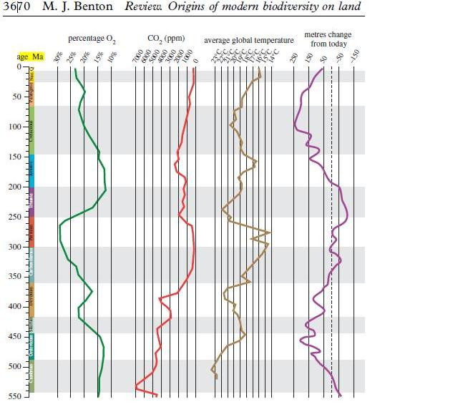
Рис. 2. Графіки змін концентрації кисню, вуглекислого газу, середніх температур навколишнього середовища та рівня моря (порівняно з сучасним рівнем) за останні 542 млн. років.

Завдання 3. Панування зелених водоростей-празинофітів та акритархів в океанах на межі Тріас-Юра та Пермь-Тріас.
1) Зелені водорості-празинофіти – відносяться до екологічної групи т.з. «кризисних видів». Що це означає? _____________________________________________________________________________
_____________________________________________________________________________________
2) Чому на межі Тріас-Юра, Пермь-Тріас – виявлено панування празинофітових зелених водоростей та акритархів? ______________________________________________________________
_____________________________________________________________________________________
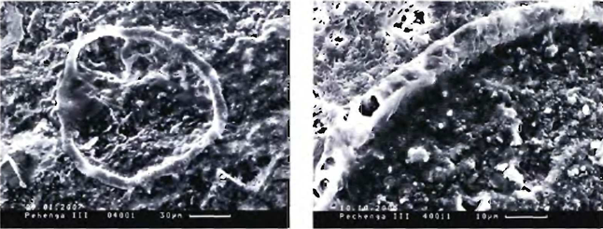

Рис. 3. Зелені водорості - празинофіти Pechengia з протерозойських фосфоритів віком 2.0 млрд. років (електронна мікрофотографія). Т.з. «кризисна група водоростей».

Завдання 4. На малюнках 4 А-Б представлена реконструкція зовнішнього вигляду двох представників рослиноїдних динозаврів – брахіозавра та туоджіангозавра.
1) На малюнку 4 В представлені зуби хижих та рослиноїдних динозаврів. Чи можливо за будовою зубів встановити характер харчування тварини? ___________________________________________
__________________________________________________________________________________________________________________________________________________________________________
2) Вивчіть схему перетворення біпедальних хижих динозаврів в квадрупедальних рослинноїдних динозаврів (Рис. 4 Г). В чому полягає механизм даних морфологічнх перебудов? _______________
__________________________________________________________________________________________________________________________________________________________________________
3) В чому полягає екологічна роль переходу рослинноїдних динозаврів до квадрупедалізму? _____
__________________________________________________________________________________________________________________________________________________________________________
4) Чому Юрські динозаври досягали гігантських розмірів? __________________________________
__________________________________________________________________________________________________________________________________________________________________________
5) В чому полягають екологічні переваги виходу живих організмів (молюсків, комах, дерев, динозаврів і т.н.) в крупний розмірниий клас? _____________________________________________
__________________________________________________________________________________________________________________________________________________________________________
6) Чому в періоди екологічних криз і масових вимирань видів на Землі – в першу чергу, як правило, вимирають організми, які відносяться до крупного розмірного класу? _________________
_______________________________________________________________________________________________________________________________________________________________________________________________________________________________________________________________
_______________________________________________________________________________________________________________________________________________________________________________________________________________________________________________________________
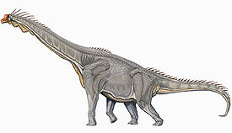  Рис. 4 А. Брахіозавр | 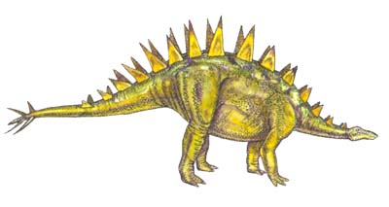  Рис. 4 Б. Туоджіангозавр

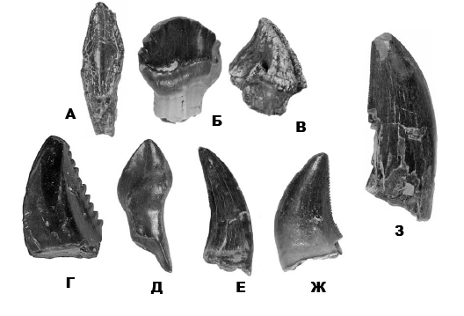
Рис. 4 В. Зуби динозаврів: А – гадрозаврід (система зубних батарей, яка складається з декількох рядів зубів; вутконосий динозавр, харчувався прибережними водоростями, листьям дерев); Б, В – анкілозаври (панцирні динозаври, рослинна їжа). NB: такий же тип зубів характерний і для цератопсид (рогатих динозаврів), і для стегозаврів; Г, Д – троодонти (всеядні); Е, Ж, З – мегалозаври (хижі).

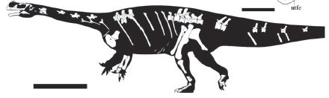
Рис. 4 Г. Реконструкція зовнішнього вигляду динозавра аардонікса (Aardonyx celestae) – перехідної форми від біпедальних до квадрупедальних динозаврів.

Завдання 5. Фауна динозаврів середньої Юри (цетіозавриди, 175 – 150 млн.р.т.) (Рис. 5 А) змінилась на іншу більш різноманітну фауну динозаврів пізньої Юри (камаразаври, браціозаври, діплодоки) (Рис. 5 Б).
1) Чому відбулась зміна фаун динозаврів на межі середньої та пізньої Юри? ___________________
_____________________________________________________________________________________
_____________________________________________________________________________________
2) В чому полягає еволюційний механізм зміни фаун? ______________________________________
_______________________________________________________________________________________________________________________________________________________________________________________________________________________________________________________________
3) В чому полягають причини та механізми диверсифікації групи динозаврів на межі середньої та пізньої Юри? _________________________________________________________________________
____________________________________________________________________________________________________________________________________________________________________________________________________________________________________________________________________________________________________________________________________________________
4) Які ще фауни змінились протягом Юрського періода? ____________________________________
__________________________________________________________________________________________________________________________________________________________________________
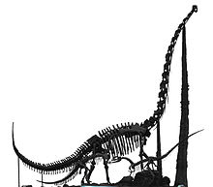  Рис. 5 А. Скелет Chuanjiesaurus - великого рослинноїдного динозавра з довгою шією, представника цетіозаврів, середньоюрської групи, яка вимерла до пізньої Юри. | 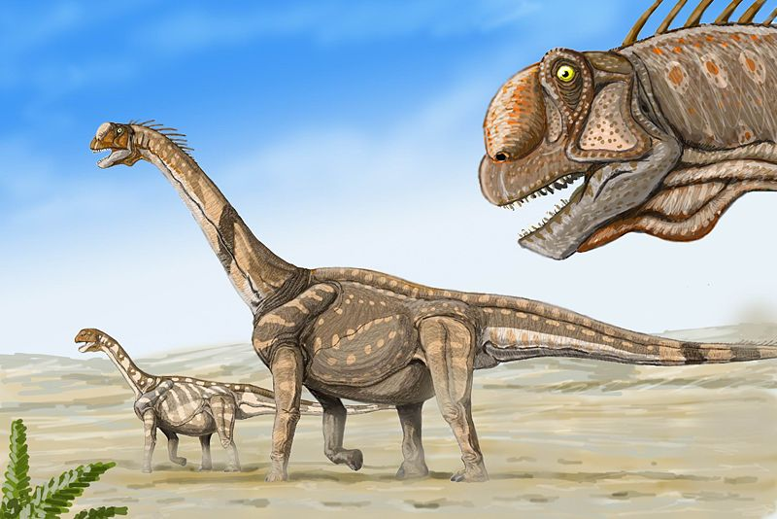  Рис. 5 Б. Художня реконструкція зовнішнього вигляду камарозаврів (Camarasaurus supremus) – представників гігантських рослинноїдних динозаврів пізньої Юри. 155 – 145 млн.р.т.

Завдання 6. Вивчіть схему перетворення вертикальних кожистих лусок рептилій в пір`я у представників динозаврів Юрського періода (161 млн.р.т.) (Рис. 6) і дайте відповіді на наступні запитання:
1) В чому полягає механізм появи пір`я у рептилій? ________________________________________
__________________________________________________________________________________________________________________________________________________________________________
2) Яку перевагу отримали організми, у яких з`явився пір`яний покрив? ______________________
_____________________________________________________________________________________
3) У невеликих за розміром динозаврів Юрського періода – увесь динозавр був вкритий пір`ям, тоді як у гігантських динозаврів наступного Крейдяного періода - пухоподібним пір`ям були вкриті лише пташенята динозаврів, але - не дорослі особини. Чому у великих дорослих динозаврів Крейдяного періода – був відсутнім пір`яний покрив? Яким є можливий механізм втрати пір`яного покриву дорослими особинами динозаврів? _______________________________________________
____________________________________________________________________________________________________________________________________________________________________________________________________________________________________________________________________________________________________________________________________________________
4) Яку ще функцію в подальшому почало виконувати пір`я? _________________________________
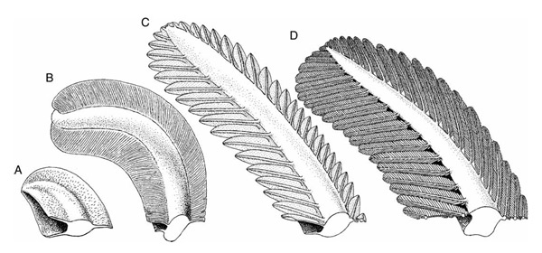
Рис. 6. Можливий механізм розвитку пір`я з чешуї рептилій (А), через протопір`я Praeornis (від зразків типу В до зразків типу С) до пір`я динозаврів та птахів (D).

Завдання 7. На малюнках 7 А-Б представлені фосилізовані відбитки та реконструкція зовнішнього вигляду одного з самих ранніх відомих палеонтологам представників покритонасінних рослин.
1) В чому полягає відмінність в будові насіння у голонасінних та покритонасінних рослин? ______
_____________________________________________________________________________________
2) Яку екологічну перевагу отримали покритонасінні рослини завдяки змінам в будові насіння? _
_____________________________________________________________________________________
3) Чому перші покритонасінні рослини Юрського періода були представлені лише деревними життєвими формами? _________________________________________________________________
__________________________________________________________________________________________________________________________________________________________________________
4) Згідно метода молекулярного годинника – покритонассінні рослини (квіткові) з`явились ще в Тріасовому періоді. Тоді як перші скам`янілі відбитки давніх покритонасінних рослин датуються не раніше Юрського періода. В чому полягають причини відмінностей в даних палеонтологічних та молекулярно-біологічних? ___________________________________________________________
_____________________________________________________________________________________
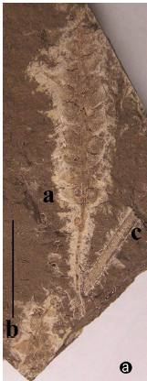  Рис. 7 А. Перші з відомих науці скам`янілих відбитків покритонасінних рослин Schmeissneria sinensis (фрагмент). Юра. | 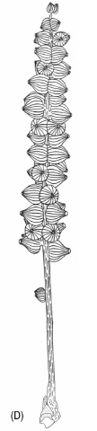  Рис. 7 Б. Реконструкція зовнішнього вигляду перших покритонасінних рослин Schmeissneria sinensis (фрагмент). Юра.

Завдання 8. На малюнку 8 представлена реконструкція зовнішнього вигляду юрамайі – самого давнього з відомих плацентарних ссавців.
1) Коли з`явились перші справжні ссавці? ________________________________________________
2) Як розмножувались перші ссавці? _____________________________________________________
3) Коли відбувся поділ ссавців на яйцекладучіх, сумчастих та плацентарних? __________________
__________________________________________________________________________________________________________________________________________________________________________
4) Яку перевагу отримали ссавці, у яких з`явилось живородіння дитинчат (т.т. сумчасті та плацентарні)? ________________________________________________________________________
5) У яких ще груп тварин відомо живородіння дитинчат? ___________________________________
__________________________________________________________________________________________________________________________________________________________________________
6) Яку перевагу отримали ссавці, у яких з`явилась плацента?_________________________________
__________________________________________________________________________________________________________________________________________________________________________
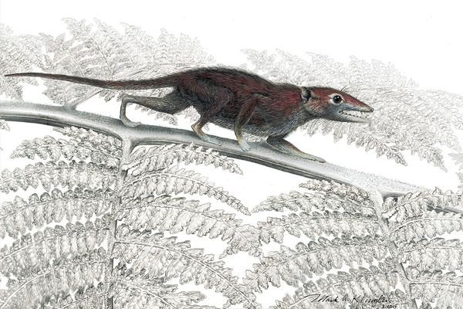
Рис. 8. Юрамайя (Juramaia sinensis) – предок плацентарних ссавців. Юра. 160 млн.р.т. В Юрі відбулось розділення ссавців на однопроходних (яйцекладучіх), сумчастих та плацентарних.

Контрольні запитання:
1. Тектоніка Юрського періода. Кліматичні умови. Причини заміни Тріасових пустель дощовими Юрськими лісами.
2. Наземна рослинність в Юрському періоді. Час появи покритонасінневих квіткових рослин за фосиліями та за даними молекулярного годинника. Причини відмінностей в датуванні, отриманому різними методами. Принцип встановлення часу появи різних груп організмів за методом молекулярного годинника
3. Причини появи квадрупедалізму у біпедальних хижих динозаврів.
4. Механізм появи пір`я у Юрських динозаврів (155 млн.р.т.). Значення пухового та контурного пір`я. Еволюція чотирикрилих динозаврів.
5. Відмінності в будові літального апарату у птерозаврів та птахів.
6. Еволюційні зміни у ссавців Юрського періода (за даними молекулярного годинника).
7. Поява живородіння у різних еволюційних груп організмів. Механізм. Адаптаційне значення.
8. Поява партеногенезу у різних еволюційних груп організмів. Механізм. Еволюційне значення.

Основна література:
1. Веклич М.Ф. Проблемы палеоклиматологии. – К., Наук. Думка, 1987. – 190 с.
2. Хаин В.Е., Короновский Н.В., Ясаманов Н.А. Историческая геология: Учебник. – М.: Изд-во МГУ, 1997. – 448 с.
3. Рухин Л.Б. Основы общей палеогеографии. – Л.: Гостоптехиздат, 1962. – 628 с.
4. Михайлова И.А., Бондаренко О.Б. Палеонтология. 2-е изд., перераб. и доп.: Учебник. М.: Изд-во МГУ, 2006. – 592 с.
Додаткова література:
1. Верхняя юра и граница ее с меловой системой. Новосибирск, 1979.
2. Международный коллоквиум по верхней юре и границе юры и мела. Новосибирск, 1977.
3. Худолей К.М. Палеогеография акваторій Земли на рубеже триаса и юры // Сов. геология. 1990. № 3.
4. Хэллем А. Юрский период. Л., 1978.

